МОДУЛЬ «РУССКИЙ ЯЗЫК»

СУБТЕСТ 1. ЛЕКСИКА. ГРАММАТИКА

Инструкция к выполнению субтеста

- Время выполнения теста - 15 минут.
- Тест включает 25 позиций.
- При выполнении теста пользоваться словарём нельзя.
- Вы получили тест и матрицу. Напишите ваше имя и фамилию на каждом листе матрицы.
- В тесте слева даны предложения (1, 2 и т.д.), а справа - варианты выбора. Выберите правильный вариант и отметьте соответствующую букву на матрице. Например:
А Б В Г (Б - правильный вариант)

Если Вы ошиблись и хотите исправить ошибку, сделайте так:

А Б В Г (Б - ошибка, В - правильный вариант).

Отмечайте правильный выбор только на матрице, в тесте ничего не пишите.

Задания 1-25. Выберите правильный вариант.

- Он работает ... стройке. | (А) в
 | (Б) на
- Я поеду домой весной, в ... . | (А) феврале
 | (Б) мае
 | (В) июне
- Скажите, пожалуйста, директор ... ? | (А) сюда
 | (Б) туда
 | (В) здесь
- Вы не знаете, где дом ... 12? | (А) цифра
 | (Б) число
 | (В) номер
- Напишите, пожалуйста, ... вашего общежития. | (А) дом
 | (Б) адрес
 | (В) улицу
- В магазине “Фрукты” я покупаю ... . | (А) яблоки
 | (Б) мясо
 | (В) рис
- Скажите, ... мы будем обедать? | (А) откуда
 | (Б) куда
 | (В) когда
- Извините, я хочу ... вопрос. | (А) задать
 | (Б) спросить
 | (В) сказать
- Сейчас он ... русский язык. | (А) занимается
 | (Б) учится
 | (В) изучает
- Обычно я … на остановку пешком | (А) иду
 | (Б) еду
 | (В) пришёл
- Я ... тебе хорошо отдохнуть. | (А) хочу
 | (Б) желаю
 | (В) думаю
- ... ты звонила вчера? | (А) Кого
 | (Б) Кому
 | (В) С кем
- Я видела ... по телевизору. | (А) его
 | (Б) у него
 | (В) ему
- Нет, я не знаю, сколько лет ... . | (А) Андрей
 | (Б) Андрея
 | (В) Андрею
- Он опять опоздал на ... . | (А) работа
 | (Б) работу
 | (Г) работой
- Я взял словарь у ... . | (А) друг
 | (Б) друга
 | (В) другу
Мы поехали в библиотеку … | (А) на трамвай
 | (Б) на трамвае
 | (В) с трамваем
Москва – столица … . | (А) России
 | (Б) Россия
 | (В) Россию
- Ты хорошо понимаешь … ? |  | (А) нашему бригадиру
 |  | (Б) с нашим бригадиром
 |  | (В) нашего бригадира
- Поликлиника работает … . |  | (А) каждого дня
 |  | (Б) каждый день
 |  | (В) каждым днём
- Твой сын уже умеет ....? |  | (А) писала
 |  | (Б) пишет
 |  | (В) писать
- Я знаю, ... зовут твою сестру. |  | (А) какая
 |  | (Б) как
 |  | (В) что
- Директор сказал, … я работаю хорошо |  | (А) где
 |  | (Б) что
 |  | (В) куда
- Я хочу работать здесь, … у меня хорошая зарплата. |  | (А) потому что
 |  | (Б) поэтому
 |  | (В) как
- Скажите, пожалуйста, … стоит билет? |  | (А) зачем
 |  | (Б) сколько
 |  | (В) почему

СУБТЕСТ 2. АУДИРОВАНИЕ

МАТЕРИАЛЫ ДЛЯ ТЕСТИРУЕМЫХ

Инструкция к выполнению теста

- Время выполнения теста – 15 мин.
- При выполнении теста пользоваться словарем нельзя.
- После каждого прослушанного сообщения или диалога нужно выполнить задание: выбрать правильный вариант и отметить соответствующую букву на матрице. Например:
А Б В Г (Б - правильный вариант)

Если Вы ошиблись и хотите исправить ошибку, сделайте так:

А Б В Г (Б - ошибка, В - правильный вариант).

Отмечайте правильный выбор только на матрице, в тесте ничего не пишите.
- Все тексты звучат два раза.

Часть I
Слушайте. Выберите правильный ответ в данной ситуации.
1. (А) Спасибо!
(Б) Спокойной ночи!
(В) Пока!

2. (А) Идите прямо, это недалеко.
(Б) Магазин дальше по улице.
(В) Вот, пожалуйста.

3. (А) Не курить!
(Б) Нет, у нас курить нельзя.
(В) Курение вредит здоровью.
4. (А) Я крайний, можете стать после меня.
(Б) Очередь очень длинная.
(В) Я должен стоять в очереди?

5. (А) У нас хорошая зарплата.
(Б) Как обычно, 10-го числа .
(В) Зарплату переводят на карту.

Часть II
Слушайте, дайте правильный ответ.
6. Касса начинает работать:
(А) в 10.00
(Б) в 12.30
(В) в 14.00

7. Перерыв на обед:
(А) бывает с 12.30 до 14.00
(Б) переносится с 12.30 на 14.00
(В) начинается в 14.00

Слушайте, дайте правильный ответ.
8. Вы позвонили в:
(А) больницу
(Б) дежурному
(В) дэз

9. Вас просят:
(А) Подождать
(Б) Позвонить через полчаса
(B) Ответить на вопросы

10. Вам ответят:
(А) сейчас
(Б) когда освободится диспетчер
(В) через час

СУБТЕСТ 2. АУДИРОВАНИЕ

Материалы для преподавателя
Часть I.
Задания 1-4. Слушайте. Выберите правильный ответ в данной ситуации.
1. Возьмите ваши документы!
2. Скажите, пожалуйста, где находится почта.
3. Скажите, здесь можно курить?
4. Скажите, кто последний в очереди?
5. Ты не знаешь, когда будет зарплата?

Часть II Слушайте, дайте правильный ответ.
Задания 6–7. Объявление: Касса начинает работать в 10.00.Перерыв на обед с 12.30 до 14.00.
6. Касса начинает работать:
7. Перерыв на обед:

Задания 8 – 10. Автоответчик: Здравствуйте, Вы позвонили в ДЭЗ 341. Пожалуйста, не кладите трубку. Вам ответит дежурный диспетчер.
8. Вы позвонили в:
9. Вас просят:
10. Вам ответят:

СУБТЕСТ 3. ЧТЕНИЕ

Инструкция к выполнению теста

- Время выполнения теста - 15 минут.
- При выполнении теста нельзя пользоваться словарём.
- После каждого прослушанного сообщения или диалога нужно выполнить задание: выбрать правильный вариант и отметить соответствующую букву на матрице. Например:
А Б В Г (Б - правильный вариант)

Если Вы ошиблись и хотите исправить ошибку, сделайте так:

А Б В Г (Б - ошибка, В - правильный вариант).
Отмечайте правильный выбор только на матрице, в тесте ничего не пишите.

Часть I.
Задания 1-5. Прочитайте объявления и дайте правильный ответ:

Выход в город

1. Вы можете увидеть это объявление в ... .
(А) самолёте
(Б) магазине
(В) метро

Руками не трогать

2. Вы можете увидеть это объявление в ... .
(А) библиотеке
(Б) банке
(В) музее

Места для инвалидов, лиц пожилого возраста и пассажиров с детьми

3. Вы можете увидеть это объявление в ... .
(А) транспорте
(Б) театре
(В) парке

Обмен валюты только при наличии паспорта

4. Вы можете увидеть это объявление в ... .
(А) библиотеке
(Б) обменном пункте
(В) аптеке

Часть II.
Уважаемые жильцы!
В связи с ремонтными работами в вашем доме с 5 февраля будет отсутствовать теплоснабжение. О включении теплоснабжения Дирекция ДЕЗа сообщит дополнительно. За справками обращаться по телефону: 138 00 00

- Из текста объявления вы поняли, что в ближайшее время в вашей квартире .. .
(А) не будет электричества
(Б) будут холодные батареи
(Г) не будет газа

Часть II.
Выберите правильный вариант в ситуации.
6. Вы хотите узнать, будет завтра дождь или | (А) “Новости культуры”
нет. | (Б) “Погода в Москве”
7. Вам интересно, какие фильмы можно увидеть в кинотеатре. | (В) “Домашняя библиотека”
8. Вы любите книги. | (Г) “Москва и москвичи”

Какую газету Вы купите своему другу, если он ... .
9. интересуется молодёжными проблемами. | (А) “Культура”
10. хочет узнать новости театральной жизни. | (Б) “Спорт”
 | (В) “Я - молодой”
 | (Г) “Литературная газета”

СУБТЕСТ 4. ПИСЬМО

Инструкция по выполнению субтеста

- Время выполнения субтеста – 15 минут.
- Субтест содержит одно задание.
- При выполнении субтеста можно пользоваться словарём.

Задание. Заполните предложенный бланк заявления

Директору ________________________________
_________________________________________
от _______________________________________
_________________________________________
_________________________________________
(фамилия, имя, адрес)

Заявление

Прошу принять меня с _________ ________________________ 20_____ года на работу
в ___________________________________________________________________________
на должность (или по профессии) _______________________________________________.

Дата подпись
СУБТЕСТ 5. ГОВОРЕНИЕ

Инструкция к выполнению теста.

- Время выполнения теста - 10 минут.
- Тест состоит из 2 заданий (10 позиций).
- Ваши ответы записываются на плёнку.

Инструкция к выполнению задания 1 (позиции 1-5)
Задание выполняется без предварительной подготовки. Вам нужно принять участие в диалогах. Вы слушаете реплику преподавателя и отвечаете. Если Вы не можете дать ответ, не задерживайтесь, слушайте следующую реплику.
Помните, что Вы должны дать полный ответ (ответ “да”, “нет” или “не знаю” не является полным).

Задание 1 (позиции 1-5).
Примите участие в диалоге. Ответьте собеседнику.
1. —
2. —
3. —
4. —
5. —

Задание 2 (позиции 6-10).
Познакомьтесь с описанием ситуации. Начните диалог.
6. Ваш друг хочет хорошо отдохнуть. Посоветуйте ему, как это сделать.
7. Пригласите подругу пойти с Вами в кинотеатр или на концерт.
8. Я встретила Вас и вашего друга в парке. Познакомьте меня, пожалуйста, с вашим другом.
9. Ваши русские друзья приглашают Вас в гости. Ответьте им.
10. У вашей подруги сегодня день рождения. Позвоните ей.

МОДУЛЬ «ИСТОРИЯ РОССИИ»

Инструкция по выполнению теста
Время выполнения теста – 30 минут.
Тест включает 20 заданий.
При выполнении теста можно пользоваться словарем исторических терминов.
Напишите ваше имя и фамилию, страну, дату тестирования на матрице.
Выберите правильный вариант и отметьте нужную букву в матрице.
Например:
А Б В (А – правильный ответ)
Если вы ошиблись и хотите исправить ошибку, сделайте так:
А Б В (В – ошибка, А – правильный вариант).

ЗАДАНИЯ 1-20. Выберите правильный вариант.
1. В 988 году великий князь Владимир в качестве государственной религии принял … .
А) христианство
Б) ислам
В) иудаизм

2. В IХ-ХIII веках столицей Древнерусского государства был город … .
А) Москва
Б) Тверь
В) Киев

3. Кузьма Минин и князь Дмитрий Пожарский защитили Россию в годы… .
А) Смутного времени (Смуты)
Б) Отечественной войны 1812 года
В) Великой Отечественной войны

4. При Петре I столицей России стал город … .
А) Санкт-Петербург
Б) Новгород
В) Казань

5. Отечественная война России с армией Наполеона была в … .
А) 1612 году
Б) 1703 году
В) 1812 году

6. Присоединение Средней Азии к Российской империи состоялось в … .
А) начале ХVI веке
Б) середине ХVIII века
В) конце ХIХ века

7. Великий русский поэт ХIХ века – это… .
А) А.С. Пушкин
Б) Л.Н. Толстой
В) П.И. Чайковский

8. Первая российская революция произошла в … .
А) 1853-1856 годах
Б) 1905-1907 годах
В) 1918-1921 годах

9. Лидером партии большевиков был … .
А) П.Н. Милюков
Б) В.И. Ленин
В) Г.В. Плеханов

10. Герой Великой Отечественной войны – это … .
А) Г.К. Жуков
Б) М.И. Кутузов
В) А.В. Суворов

11. Первый в мире космонавт – это … .
А) С.П. Королев
Б) Ю.А. Гагарин
В) А.А. Леонов

12. Политика реформ М.С. Горбачева называется … .
А) коллективизация
Б) перестройка
В) индустриализация

13. После распада СССР некоторые бывшие советские республики создали … .
А) Совет Европы
Б) Организацию Объединенных наций (ООН)
В) Содружество Независимых Государств (СНГ)

14. В 1980 году в Москве состоялись … .
А) зимние Олимпийские игры
Б) чемпионат мира по футболу
В) летние Олимпийские игры

15. Столица современной России – это город… .
А) Калининград
Б) Москва
В) Новосибирск

16. В 2000 году президентом Российской Федерации стал … .
А) Б.Н. Ельцин
Б) Л.И. Брежнев
В) В.В. Путин

17. В 2014 году Республика Крым вошла в состав Российской Федерации в результате … .
А) референдума жителей Крыма
Б) выборов в Государственный совет Республики Крым
В) решения Президента Крымской автономной республики

18. 23 февраля в России отмечают праздник … .
А) День защитника Отечества
Б) День России
В) Международный женский день

19. Символом православия является… .

А) полумесяц Б) крест В) звезда

- 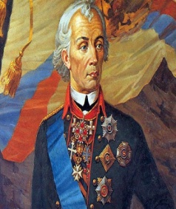 Посмотрите на портреты и выберите имя великого русского полководца ХVIII века, который не проиграл ни одного сражения. -
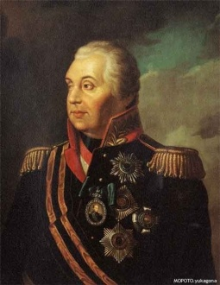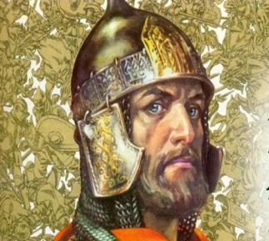

А) А.В. Суворов Б) М.И. Кутузов В) Александр Невский

МОДУЛЬ «ОСНОВЫ ЗАКОНОДАТЕЛЬСТВА
РОССИЙСКОЙ ФЕДЕРАЦИИ»

Инструкция по выполнению теста

Время выполнения теста – 30 минут.
Тест включает 20 заданий.
При выполнении теста можно пользоваться словарем юридических терминов, в том числе двуязычным.
Напишите ваше имя и фамилию, страну, дату тестирования на рабочей матрице.
Выберите правильный вариант и отметьте нужную букву в матрице.
Например:
А Б В (А – правильный ответ)
Если вы ошиблись и хотите исправить ошибку, сделайте так:
А Б В (Б – ошибка, А – правильный вариант).

ЗАДАНИЯ 1-19. Выберите правильный вариант.

1. Отметьте изображение российского флага.
А)
Б)

В)

2. Отметьте изображение российского герба.

А)
Б)
В) 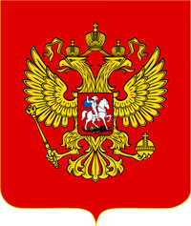

3. Государственная власть в Российской Федерации осуществляется на основе разделения на … .
А) законодательную, религиозную и исполнительную
Б) законодательную, исполнительную и судебную
В) исполнительную, судебную и политическую

4. Иностранный гражданин должен встать на учет по месту пребывания в … .
А) ГИБДД России
Б) МВД России
В) ФМС России

5. Основным документом, удостоверяющим личность в РФ, является … .
А) паспорт
Б) квитанция об уплате государственной пошлины
В) разрешение на работу

6. В РФ иностранный гражданин … .
А) должен служить в армии
Б) не должен служить в армии
В) должен служить в специальных воинских частях

7. Иностранный гражданин при нарушении его трудовых прав может обратиться в … .
А) ГИБДД России
Б) органы ЗАГС
В) суд

8. Лица, которые временно пребывают в России, социальные пособия … .
А) получают
Б) не получают
В) получают, если имеют детей

9. Патент на осуществление трудовой деятельности выдается или в его выдаче отказывается в течение … .
А) 10 рабочих дней
Б) 7 рабочих дней
В) 3 рабочих дней

10. Документ, дающий право на временную работу в России, называется … .
А) миграционная карта
Б) удостоверение личности
В) разрешение на работу

11. Отметьте изображение российской валюты.

А) 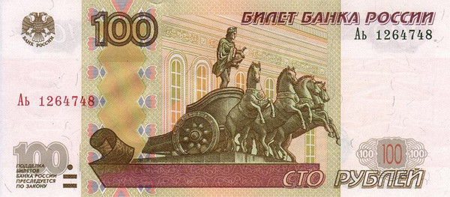
Б) 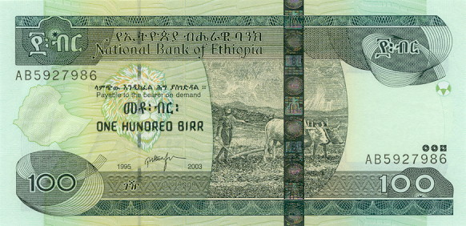
В)

12. По российскому законодательству трудовой договор должен быть заключен в … .
А) устной или письменной форме по выбору работника
Б) только в письменной форме
В) устной или письменной форме по выбору работодателя

13. Вопросы ответственности за административные правонарушения в России регулирует … .
А) Трудовой кодекс РФ
Б) Уголовный кодекс РФ
В) Кодекс РФ об административных правонарушениях

14. В России за одно правонарушение/преступление можно понести … .
А) или административную, или уголовную ответственность
Б) и административную, и уголовную ответственность поочередно
В) и административную, и уголовную ответственность одновременно

15. ФМС России должна контролировать … .
А) соблюдение таможенного законодательства
Б) пребывание и проживание иностранцев в России
В) работу полиции с иностранцами

16. Вы можете обратиться в ФМС России за разъяснениями … .
А) лично, по телефону или через интернет-приемную
Б) только лично
В) только лично или через интернет-приемную

17. За нарушение закона сотрудник полиции (полицейский) имеет право задержать … .
А) только иностранца
Б) только гражданина России
В) и гражданина России, и иностранца

18. МВД России – это … .
А) Министерство внутренних дел России
Б) Министерство внешних дел России
В) Министерство военных дел России

19. Действия или решения консульства иностранного государства иностранный гражданин … .
А) не может обжаловать в российский суд
Б) может обжаловать в российский суд
В) может обжаловать в российский суд, если консульство не возражает

ЗАДАНИЕ 20. Ознакомьтесь с ситуацией и ответьте на вопрос.
Муж хочет развестись с женой. Жена на развод не согласна. Куда, по российскому законодательству, должен пойти (обратиться) муж, если он хочет получить развод?
А) В полицию.
Б) В ФМС России.
В) В суд.

